VABILO

Prijazno ste vabljeni na delavnico o velikih zvereh
ŽIVI LABORATORIJI: Velike zveri – skrivnostni prebivalci naših gozdov
Kako jih približati ljudem, obiskovalcem in mladim na zanimiv, poučen in navdihujoč način?

Delavnica bo potekala v lovski koči v Rakovem Škocjanu (Lovska družina Rakek), možen prevoz iz Kopra
V sredo, 27.5.2026
Začetek ob 17h
_____________________________________________________________________________________

Dejavnosti izvaja Znanstveno-raziskovalno o središče Koper v sklopu projekta
4PETHABECO
Krepitev sodelovanja za reševanje družbeno-okoljskih izzivov EUSAIR paradne pobude PET HAB ECO (»varovanje IN OKREPITEV NARAVNIH KOPENSKIH ŽIVLJENJSKIH PROSTOROV IN EKOSISTEMOV«)

Projekt 4PETHABECO je podprt s strani programa Interreg IPA ADRION v okviru sredstev programa Interreg (Evropski sklad za regionalni razvoj in IPA).
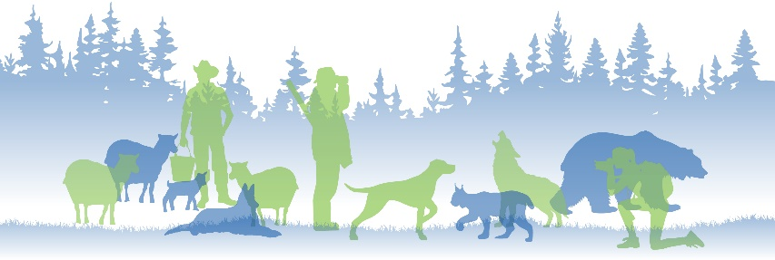

Delavnica bo potekala v lovski koči v Rakovem Škocjanu med 17h in 19h, sledila ji bo manjša pogostitev.
Čaka vas:
✨ predstavitev navdihujočih primerov dobrih praks,
✨ uporabna izobraževalna gradiva in aktivnosti,
✨ igre vlog in interaktivne metode dela,
✨ skupinsko ustvarjanje novih idej in rešitev,
✨ izmenjava izkušenj in povezovanje z udeleženci.

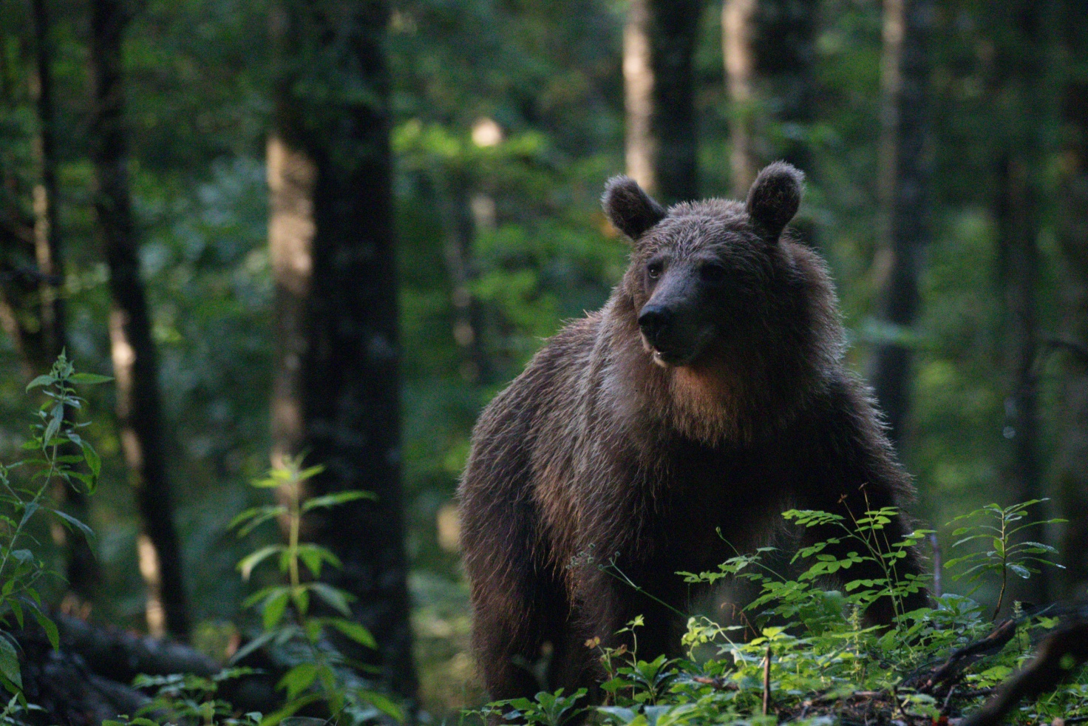
Fotografija: Slaven Reljić

